РЕСПУБЛИКА ДАГЕСТАН
МУНИЦИПАЛЬНОЕ ОБРАЗОВАНИЕ ГОРОДСКОЙ ОКРУГ
« ГОРОД ХАСАВЮРТ»
МКУДО «СЮТ И К»
368000, РД, г.Хасавюрт, ул.Буйнакская 95

Справка от МКУДО «СЮТ И К» г Хасавюрт
О проведении мероприятий к 100-летию со дня образования Дагестанской Автономной Советской Социалистической Республики
Основной целью МКУДО «СЮТ И К» в проведении мероприятий к 100-летию со дня ДАССР пробудить интерес к истории родного края; привить чувство патриотизма, сохранения и развития дагестанских традиций, в основе которых равенство всех народов; дружба, взаимопомощь.
Формирование и развитие чувства патриотизма, обосновать необходимость мирного сосуществования людей различных национальностей и религиозных концессий, а также улучшить психологический климат в классе с многонациональным составом.
Пробудить интерес к истории родного края; продолжать формировать у детей представления о дагестанской символике; о функциональном значении герба и флага, о символическом назначении цветов и образов.
Приобщать учеников к прекрасному, к богатому культурно-историческому наследию малой Родины.
Воспитание нравственности, любви и уважения к родному краю, к традициям и обычаям своего народа.

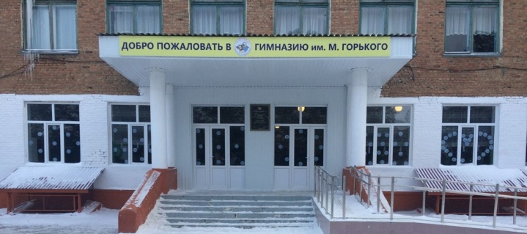

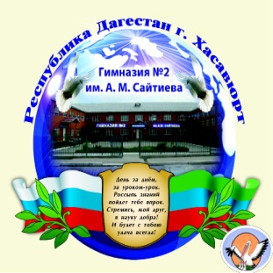

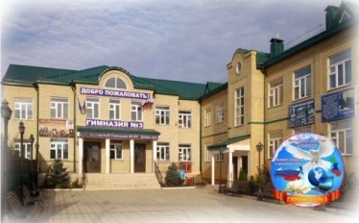
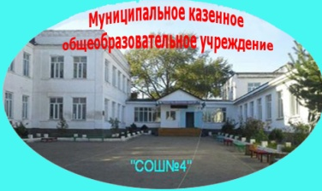

Новости
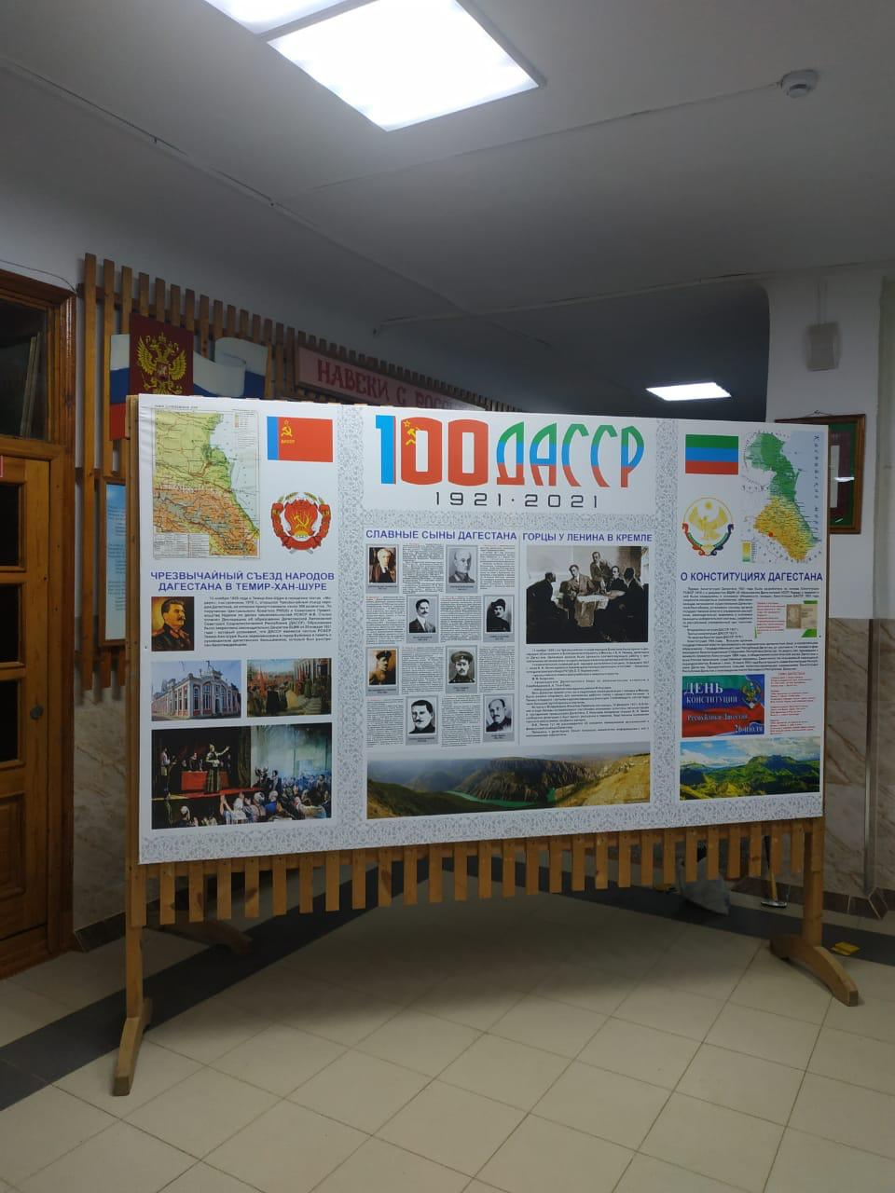
Юбилейная газета к 100-летию со дня ДАССР

Выставка «Народно-художественные промыслы Дагестана, организовал Ханапов Шамиль Омарович с учащимися школы №4
Выставка посвящена 100-летию со дня образования Дагестанской Автономной Советской Социалистической Республики (ДАССР).
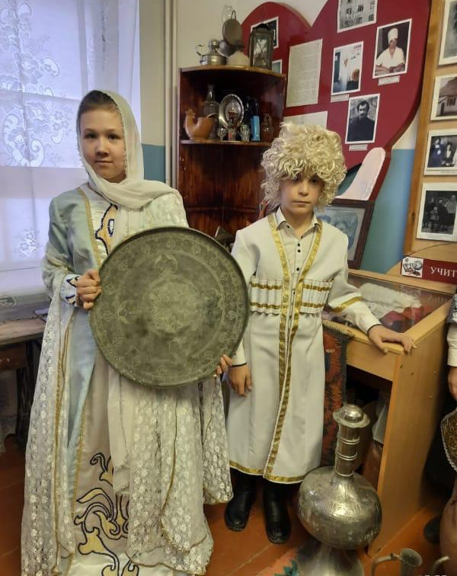
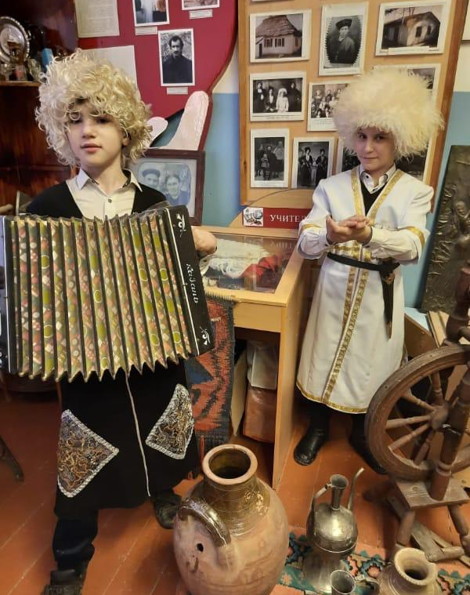

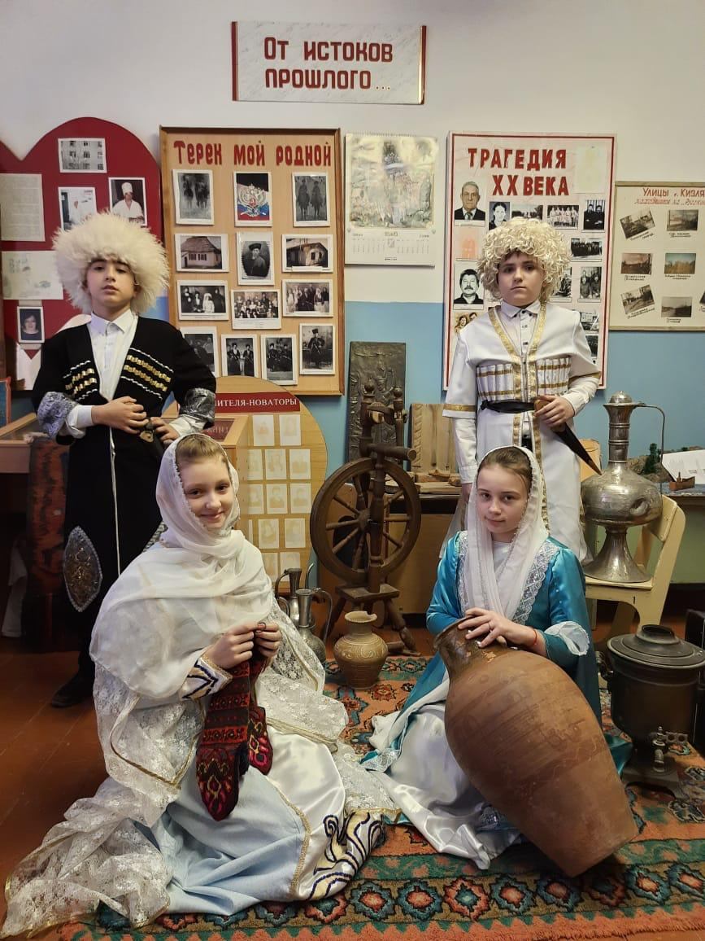
ВЫСТАВКА БЫЛА ПРОВЕДЕНА С целью воспитания чувства любви к Родине, патриотизма, а так же с целью повышения интереса к истории Дагестана

- Выставку национальной одежды организовала Халакова З.Д. с учащимися гимназии № 2 им. Сайтиева
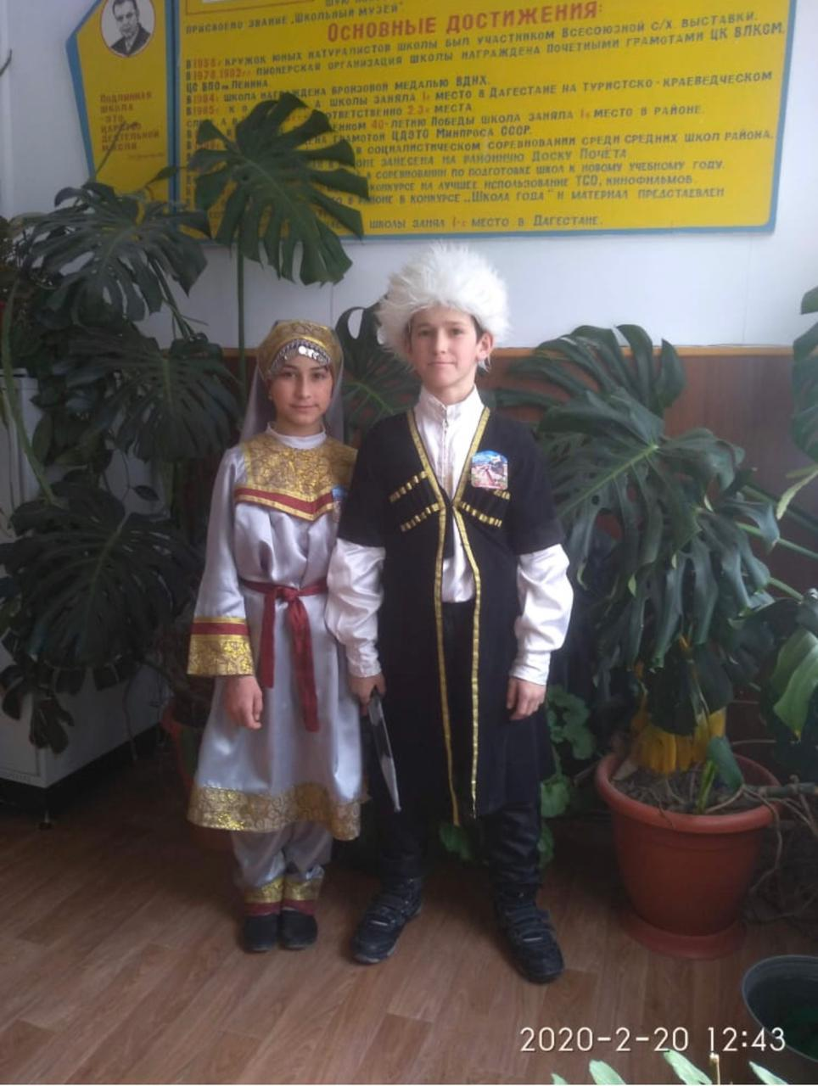
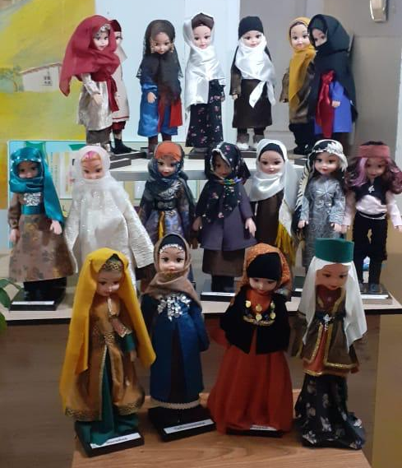

Цель органицации выставки приобщать учеников к прекрасному, к богатому культурно-историческому наследию Родины. На выставке были представлены разные женские костюмы народов Дагестана.
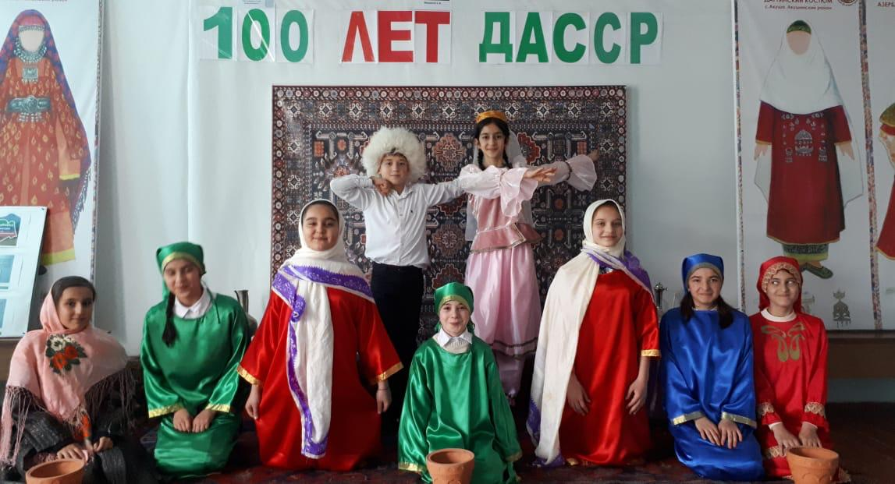

- Стенгазета

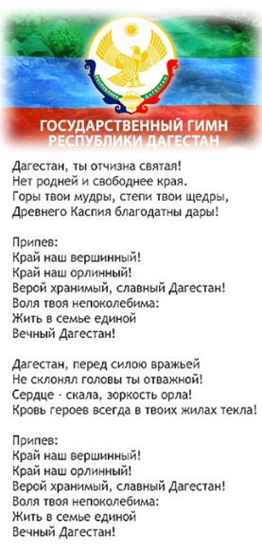

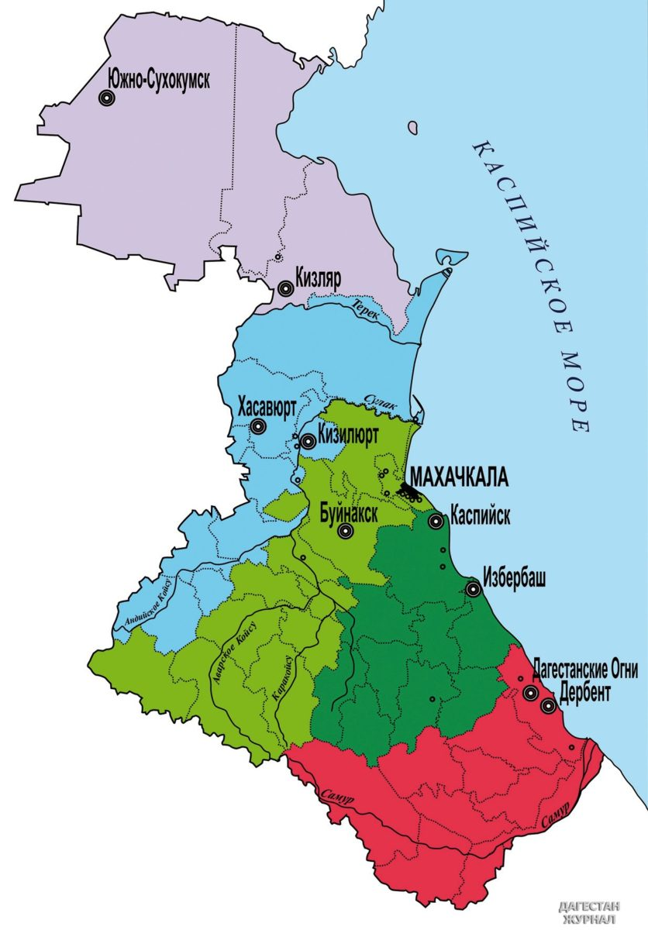

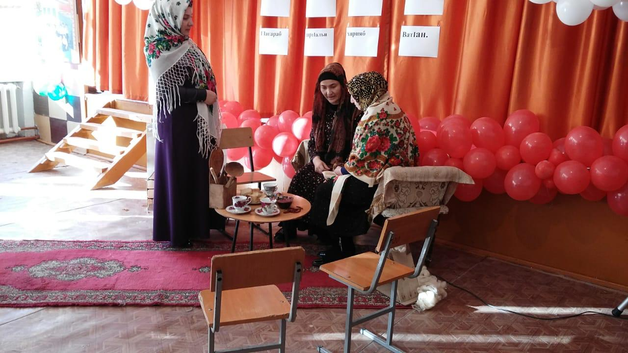
- Мероприятие «Гостеприимный - Дагестан» организовал с учащимися и учителями школы № 4 Сабиев С.Э.

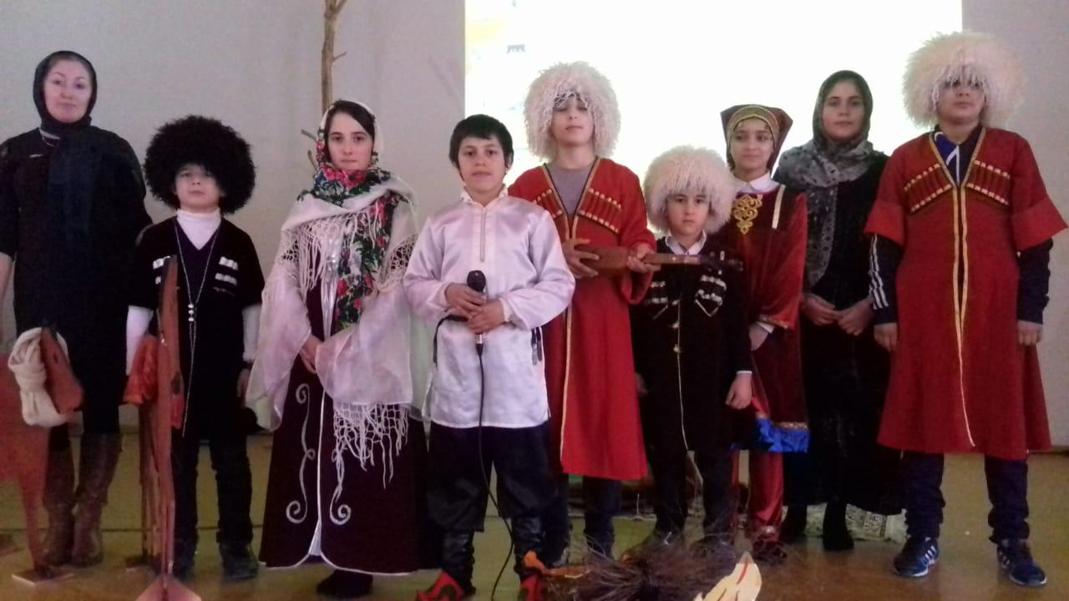

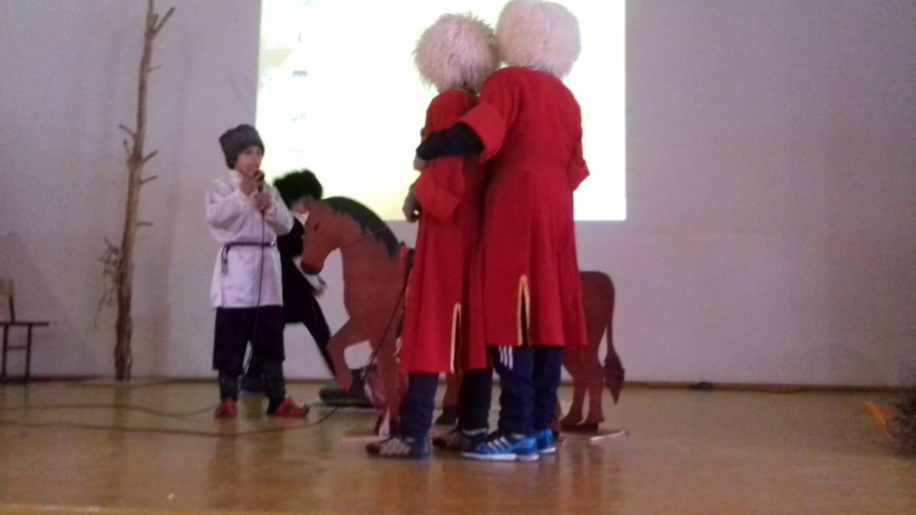
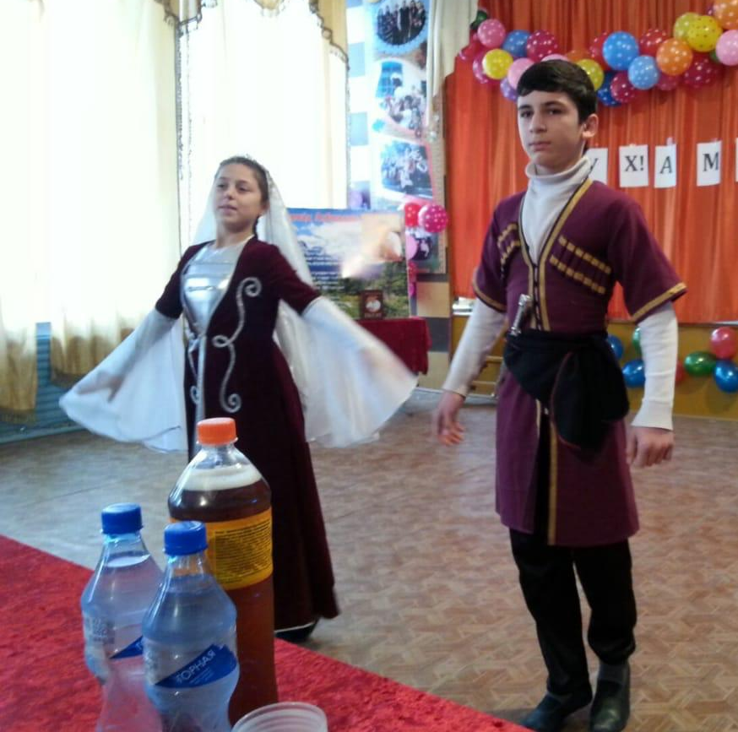

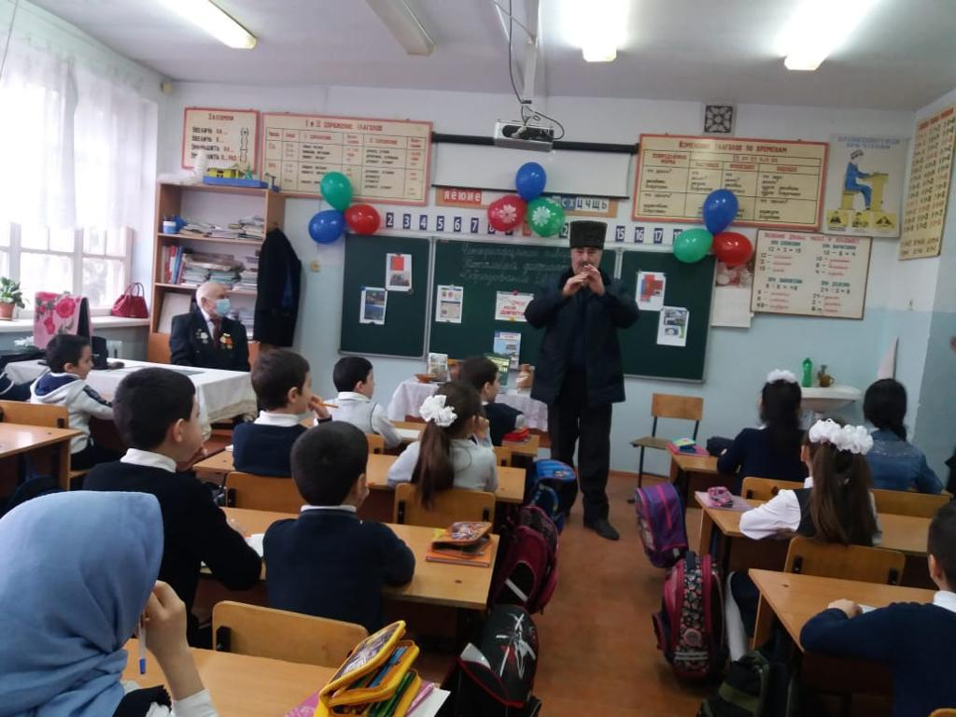
- Беседу на тему: «Мой родной край- Дагестан» провел Насродинов Н.М.

С целью воспитания чувства любви к Родине, патриотизма, а так же с целью повышения интереса к истории Дагестана.
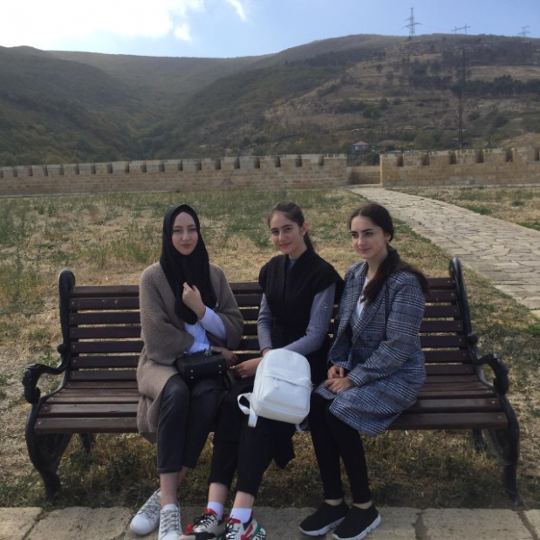
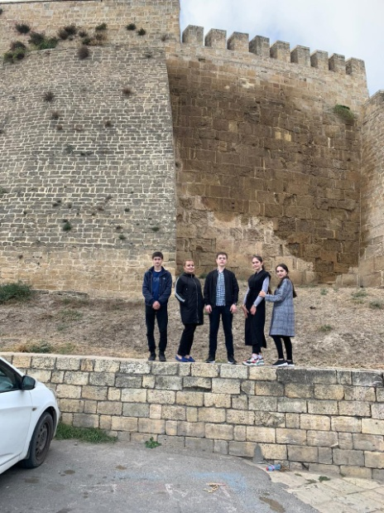
- Экскурсию в Дербент организовали Нажмудинов Р.К, Сабиев С. Э. Максудова. Х.С. с учащимися школы №4
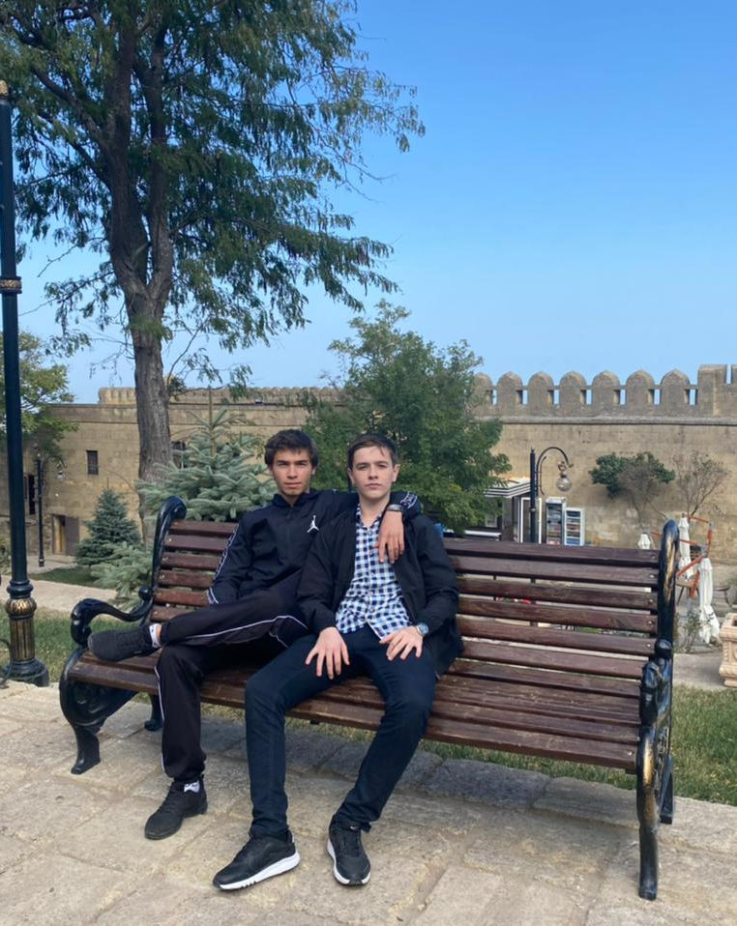

Пробудить интерес к истории родного края.
Все мероприятия были проведены с соблюдением обеспечения мер общественной безопасности и порядка в местах скопления людей.
Ответственный: ДИРЕКТОР МКУДО «СЮТ И К» Ханапов Ш.О.

